ACQUEDOTTO CAROLINO

Funzione:
L’ Acquedotto Carolino nasce per la distribuzione dell’acqua nel complesso di San Leucio e per alimentare i vari locali della Reggia di Caserta e Giardino inglese, Bosco di San Silvestro e il Parco, che formano le “reali delizie”. Le acque dell’Acquedotto sono prelevate dalle falde del Monte Taburno, dalle sorgenti del Frizzo, nel territorio di Bucciano.

Storia:
PROGETTISTA: Luigi Vanvitelli
COMMISSIONATO: Carlo di Borbone
DATAZIONE: 1753-1770
ANNO INAUGURAZIONE :1762
LUNGHEZZA: Circa 38 chilometri
RICONOSCIMENTI: Riconosciuto dall’ Unesco nel 1997 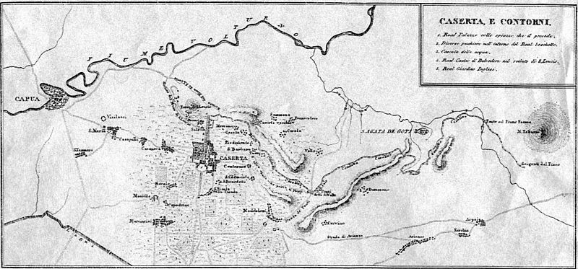
La costruzione dell’Acquedotto iniziò nel 1753, sotto il progetto capitanato da Luigi Vanvitelli, commissionato da Carlo di Borbone (da cui deriva il nome “Carolino”). Le tubature per il trasporto dell’acqua erano costruite in ferro, realizzate dalle 8 ferriere, sorte in Calabria per incarico dello stesso Vanvitelli. L’ opera compiuta fu inaugurata nel 1762 e ultimata nel 1770.I lavori durarono circa 16 anni. L’acquedotto è lungo circa 38 chilometri e si snoda in un percorso per la maggiore parte interrato.

Architettura:
La maggiore difficoltà che incontrò Vanvitelli fu di realizzare per tutto il percorso una pendenza media di mezzo millimetro per ogni metro di percorso. La risoluzione di tutti i problemi riscontrati nella costruzione dell’Acquedotto portò al Vanvitelli una fama internazionale per le sue abilità tecniche riconosciute dagli studiosi dell’epoca, oltre al grandioso successo tecnico raggiunto.

I ponti della Valle di Maddaloni:
La parte del condotto Carolino che costituisce “I ponti della Valle” è un complesso che fa parte delle maggiori opere d’ arte al mondo, ed è il tratto che ci fa capire chiaramente la spettacolarità di quest’ opera.
LUNGHEZZA: 529 metri
Il ponte, ispirato agli acquedotti romani, è formato da 44 piloni dalla pianta quadrata, che vengono uniti da delle triplici arcate ben proporzionate, testimoni dell’estrema bravura del Vanvitelli. Essi terminano con una strada larga all’ incirca due metri. Le strade interne risultano molto luminose utili al controllo e al monitoraggio del sistema, inoltre l’intonaco rosso sui mattoni crea fasce decise che si armonizzano con il colore grigio del tufo.
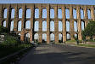
A cura di: Francesca De Sanctis, Mattia Orlando, Camilla Guidotti e Lorenzo Sappracone

